Лабораторная работа №3

Язык разметки Markdown

Прозорова Елизавета Евгеньевна

Содержание

# 1 Цель работы

Освоение процедуры оформления отчетов с помощью легковесного языка разметки Markdown

# 2 Выполнение лабораторной работы

1. Я обновила локальный репозиторий, скачав изменения из удаленного репозитория

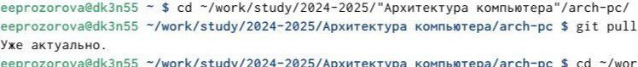

Рис. 1: Обновление репозитория

1. Провела компиляцию шаблона с использованием Makefile

[Компиляция, в результате которой сгегерировались report.pdf и report.docx](/afs/.dk.sci.pfu.edu.ru/home/e/e/eeprozorova/work/study/2024-2025/Архитектура%20компьютера/arch-pc/labs/lab03/report/image/5211120525483564877.jpg)

1. Затем я удалила полученный файлы.

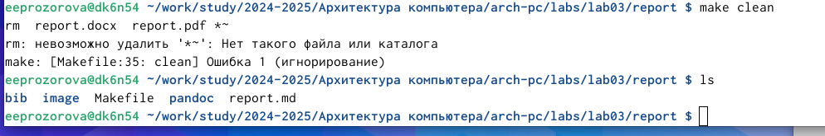

Рис. 2: Удаление report.pdf и report.docx и проверка выполненной команды

1. С помощью gedit открыла файл report.md и изучила его структуру

Команда gedit 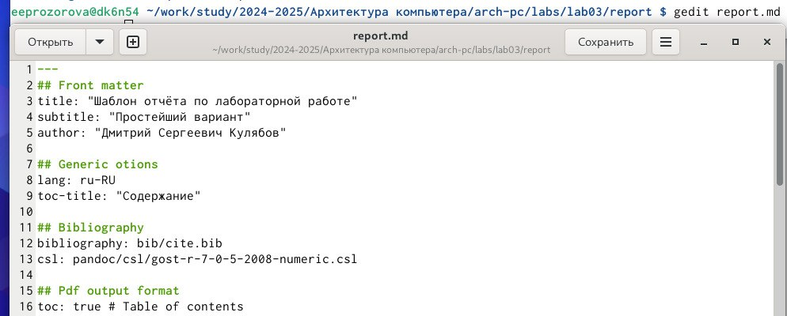

1. Заполнила отчет с использованием Makefile.

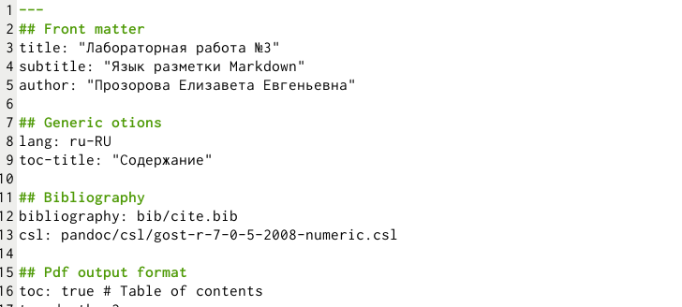

Рис. 3: Отчет №3

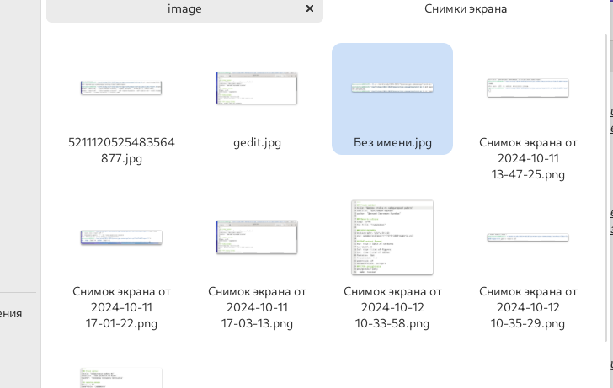

Рис. 4: Скриншоты выполнения лабораторной работы №3 в каталоге image

1. Я перенесла файлы на github.

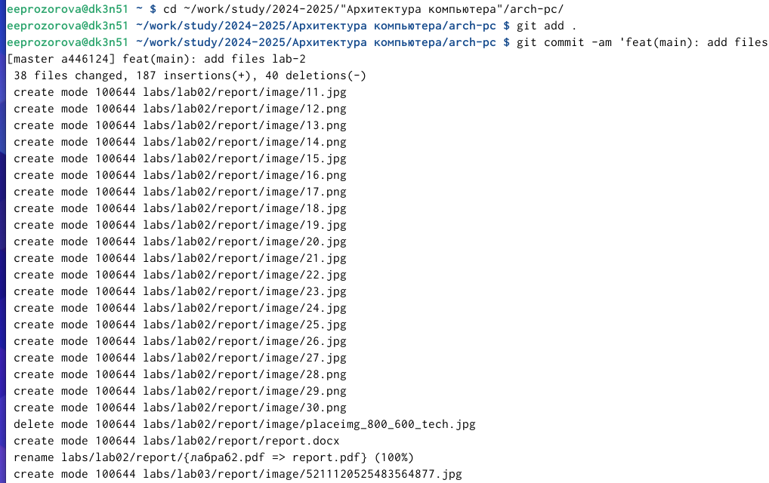

Рис. 5: Перенос файлов на github

# 3 Выполнение самостоятельной работы

1. В соответствующем каталоге я сделала отчёт по лабораторной работе № 2 в формате Markdown.

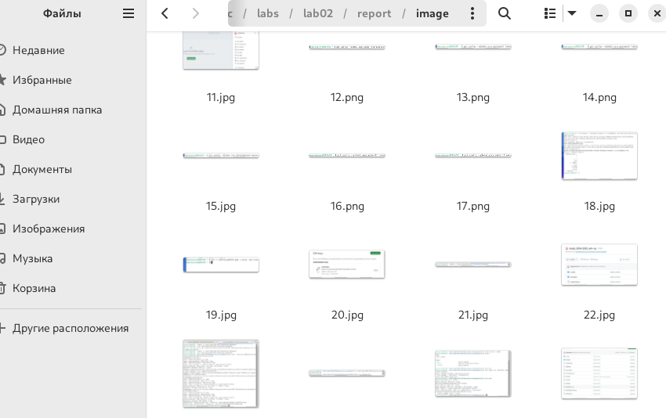

Рис. 6: Скриншоты выполнения лабораторной работы №2 в каталоге image

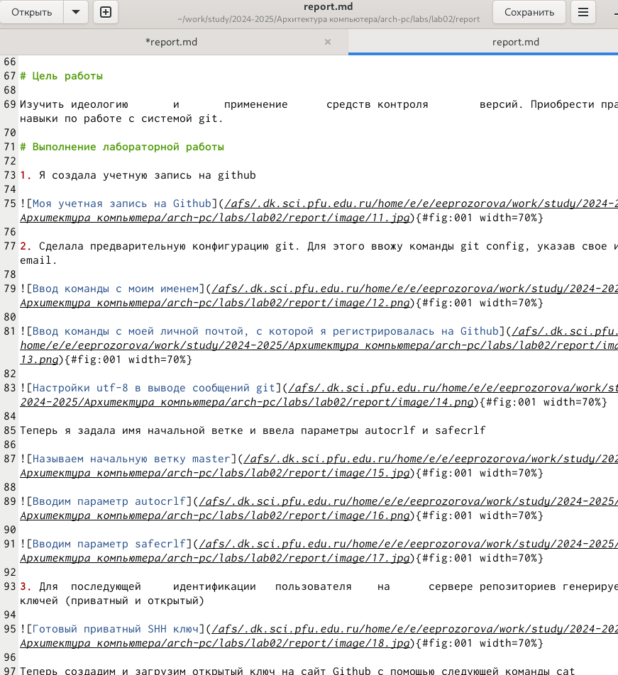

Рис. 7: Выполнение работы в report.md

1. Создала отчеты в форматах pdf и docx

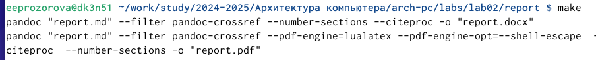

Рис. 8: Компиляция report.pdf и report.docx.

1. Загрузила файлы на github



Рис. 9: Загрузка файлов на github

# 4 Выводы

В результате выполненной лабораторной работы я освоила процедуру оформления отчетов с помощью легковесного языка разметки Markdown.